

INFORME TÉCNICO

SELECCIÓN DESEMULSIONANTE

PTC Lindero Atravesado Occidental

Pan American Energy

**ÍNDICE**

1. OBJETIVO 3

2. RESUMEN EJECUTIVO 3

3. INFORMACION SUMINISTRDA POR EL CLIENTE 3

4. DESARROLLO Y RESULTADOS 4

5. CONCLUCIONES Y RECOMENDACIONES 6

**INFORME TÉCNICO**

selección de producto químico

# OBJETIVO

Presentar selección de producto químico para tratamiento de deshidratación para PTC de Lindero Atravesado Occidental operado por la empresa Pan American Energy.

# RESUMEN EJECUTIVO

La empresa Pan American Energy en marco de licitación de químicos 2023, solita propuesta técnica para tratamiento de deshidratación de la planta de crudo del yacimiento de Lindero Occidental. Se validará el tratamiento con protocolo de ensayo de 15 días consecutivos.

El efecto esperado por la compañía operadora es el de optimizar el procesamiento del crudo y garantizar las condiciones de venta: Porcentaje de agua menor a 1% v/v y salinidad menor a 100gr/m3.

Se aplican dos productos químicos actualmente, un desemulsionante en el manifold de entrada de la planta y entrada del tratador V-381, y un ruptor en la entrada del tratador V-381.

PECOM realiza ensayos de selección a temperaturas inferiores e igual a la del proceso actual, el producto seleccionado tiene como denominación comercial DBN1890, el cual con una dosis de 80ppm a 60°C se consigue una deshidratación del 100% del agua total, un corte definido y un top oil de 0,1% aproximadamente.

Durante el protocolo de ensayo el monitoreo se realizará en conjunto al monitoreo de rutina de la planta, los puntos de monitoreo serán: cajón de crudo FWKO V-291, entrada de crudo tanque pulmón V-360, salida de crudo tanque pulmón V-360, salida de crudo tratador V-381 y salida de crudo tanque despacho 390. Los parámetros para seguir durante 4 veces por día son: porcentaje de agua en crudo, cantidad de sales en crudo y dosificación empleada.

# INFORMACION SUMINISTRDA POR EL CLIENTE

Pan American Energy suministra la siguiente información:

* La producción actual de la PTC es de 2.000m3/d, el caudal de diseño de la planta es de 4.000m3/d.
* Se tienen 3 corrientes de ingreso: Chañar (Shale), Batería 1 (Tight Gas + producción de Quintuco) y Occidental (Gasolina). Siendo chañar la representación del 90% del ingreso y en algunas ocasiones se recibe la producción por camiones de las áreas de CASE y ACA.
* La temperatura del proceso actualmente es de 60°C, el desemulsionante se aplica en dos puntos: ingreso de planta con 15 l/d, y en ingreso de tratador V-381 con 15 l/d. El ruptor se aplica en el ingreso al tratador V-381 actualmente en continua.
* La producción para tratar puede variar entre 2500 m3/día a 2800 m3/día, los ingresos actualmente son los siguientes: 2400m3/día del área El Cahañar; 70 m3/día; 50 m3/día área Occidental y 100 m3/día del área Oriental. Además de forma intermitente 200 m3/día pozos de AC y CASE

# DESARROLLO Y RESULTADOS

* 1. **Análisis de las muestras de petróleo**

Centrifugado mezcla de petróleos de las áreas que ingresan a la PTC

Tabla 1 Centrifugado muestra de pozos, Método ASTM D-96

|  |  |  |  |  |
| --- | --- | --- | --- | --- |
| Muestras | % Agua Libre | % Emulsión | % Solidos | % Total |
|
| Mezcla | 28 | 2 | 0 | 30 |

* 1. **Ensayo de botella**

Para realizar los ensayos de la selección del producto desemulsionante se utilizó una mezcla de muestras tomadas de los yacimientos lindero occidental, El Chañar y pozos del área AC y CASE. La dosificación utilizada durante el ensayo fue de 80 ppm y la temperatura durante la prueba de 40 °C; 50°C y 60°C.

A continuación, se detallan los valores de velocidad de caída de agua obtenidos en el laboratorio, tomando como referencia: una muestra Blanco de la mezcla sin producto químico y con el producto formulado por PECOM, con denominación comercial DBN168

Tabla 2. Velocidad de caída de agua

|  |  |  |  |  |  |  |  |  |  |
| --- | --- | --- | --- | --- | --- | --- | --- | --- | --- |
| **Tiempo en** | **Blanco** | | **DBN1890 a 40°C** | | **DBN1890 a 50°C** | | **DBN1890 a 60°C** | | |
| **minutos** | **mil. agua** | **% eficiencia** | **mil. agua** | **% eficiencia** | **mil. agua** | **% eficiencia** | **mil. agua** | **% eficiencia** |
| 5 | 5 | 17 | 15 | 50 | 20 | 67 | 20 | 67 |
| 10 | 8 | 27 | 25 | 83 | 25 | 83 | 30 | 100 |
| 30 | 19 | 63 | 28 | 93 | 30 | 100 | 30 | 100 |
| 60 | 20 | 67 | 30 | 100 | 30 | 100 | 30 | 100 |
| 120 | 22 | 73 | 30 | 100 | 30 | 100 | 30 | 100 |

Gráfico N°1. Velocidad de caída de agua

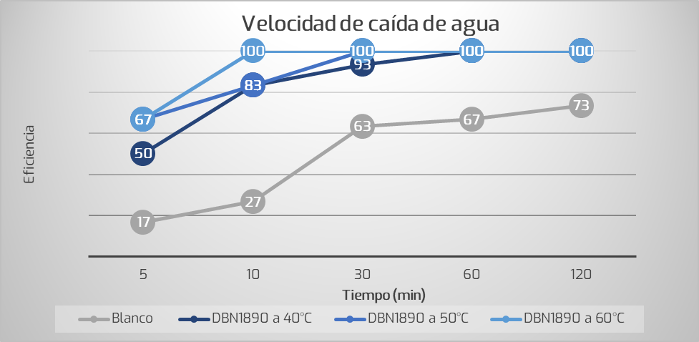

Calidad del petróleo tratado

Luego de 2 horas de ensayo, se toma una muestra de la parte superior de la botella y se centrifuga (top oil), en la tabla N°4 se muestran los valores obtenidos de las muestras.

Tabla 3. Valores de la muestra centrifugada del petróleo deshidratado

|  |  |  |  |  |
| --- | --- | --- | --- | --- |
|  | **Blanco** | **DBN1890 a 40°C** | **DBN1890 a 50°C** | **DBN1890 a 60°C** |
|
| % Agua libre | 1 | 0,2 | 0,1 | 0,1 |
| % Emulsión vista | 0,4 | 0 | 0 | 0 |
| % Agua Total | 1,4 | 0,2 | 0,1 | 0,1 |

Gráfico N°2. Valores del centrifugado del petróleo deshidratado

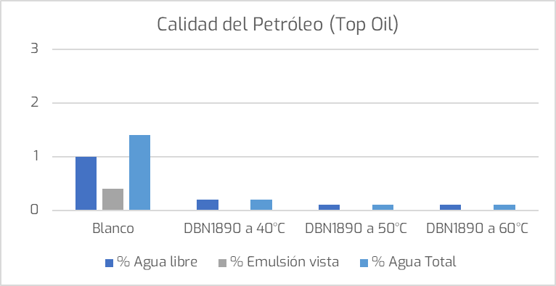

A continuación, se presenta una imagen del ensayo de botella.

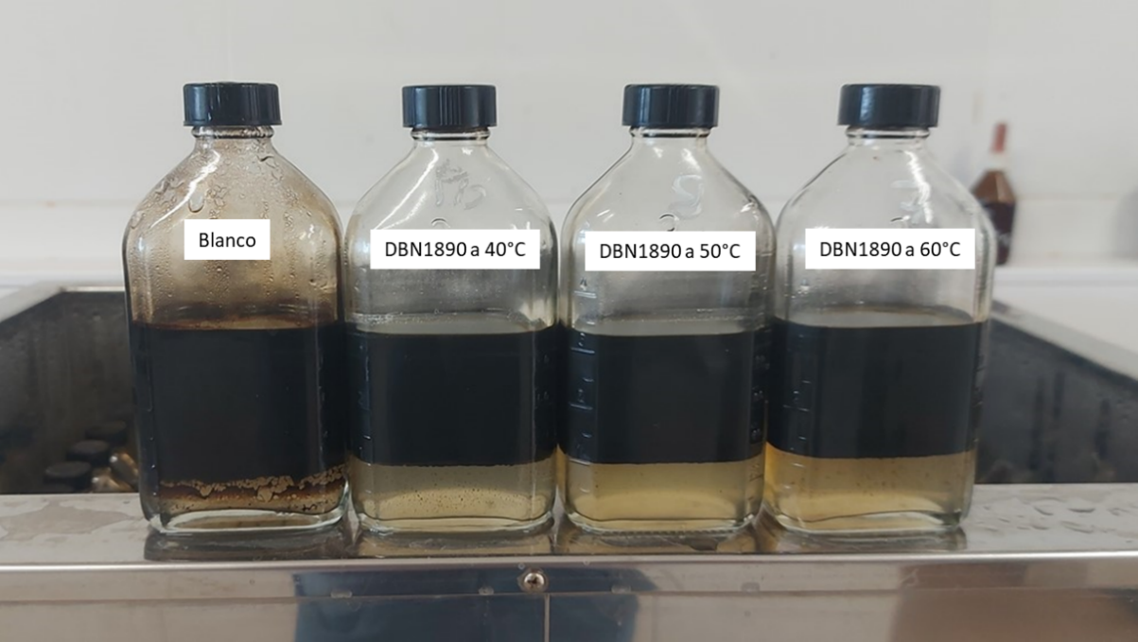

Imagen N°1. del ensayo de Botella

# **CONCLUCIONES Y RECOMENDACIONES**

De acuerdo con los valores obtenidos en el ensayo, podemos concluir que el desemulsionante DBN1890, posee una excelente performance a 40; 50 y 60 °C respectivamente, separando el 100 % el agua del petróleo en 10 minutos.

Con temperatura de 60 °C (temperatura de proceso) minutos de ensayo, y dejando el petróleo deshidratado en con un valor de 0,1 % de agua total (Ver tablas N°2 y N°3).

Se recomienda utiliza una dosis de **80 ppm** del desemulsionante **DBN1890.** Como producto alternativo para casos de contingencia y aplicación en batcheo a demanda, se recomienda el ruptor RT427, el cual ha sido testeado con éxito en diferentes procesos de PAE.